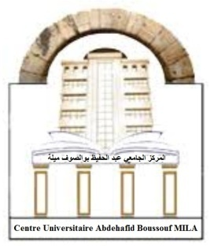République Algérienne Démocratique et Populaire

Ministre de l’Enseignement Supérieur et de la

Recherche Scientifique

**Centre Universitaire Abdel Hafid Boussouf**

**Mila**

**Support de Cours**

**Filière : Génie Mécanique**

**Spécialité : Energétique**

**Matière : AUDIT ENERGETIQUE**

**Chapitre IV : IMPLANTATION D'UN SYSTEME DE MANAGEMENT DE L'ENERGIE_ LA NORME ISO 50001**

*Enseignante : Dr. ZEGHBID Ilhem*

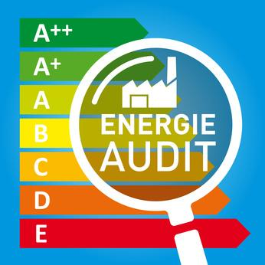

*Année universitaire 2023-2024*

CHAPITRE IV

IMPLANTATION D'UN SYSTEME DE MANAGEMENT DE L'ENERGIE_ LA NORME ISO 50001

IV.1 Management (gestion) de l’énergie

Le management de l’énergie est l’instrument primordial pour atteindre l’efficacité énergétique du secteur industriel et tertiaire « l’utilisation judicieuse et efficace de l’énergie pour maximiser les profits et améliorer sa compétitivité. » [Article de Cape Hart: Guide to energy management].

L’objectif est de réduire l’apport énergétique pour les systèmes de transformation et traitement du produit, tout en maintenant ou en réduisant le coût total du produit fini.

IV.2 la Norme ISO 50001

La norme ISO 50001 de l'Organisation internationale de normalisation, est une norme qui définit les exigences et des recommandations de mise en œuvre d’un système de management de l’énergie ; elle est le fruit et l’apport d’un ensemble d’experts issues de plus de 60 pays, elle a été publiée le 15 juin 2011.

Elle offre pour les entreprises ou tout autre organisme la possibilité d’amélioration de la performance énergétique ; elle permet de mettre au point des stratégies d’économie d’énergie et ainsi pouvoir réduire les couts liés à l’énergie. Cette procédure pourrait, selon l’Agence Internationale de l’Énergie (AIE) avoir un impact sur 60 % de la demande d’énergie mondiale, ce qui est énorme.

A partir d’un historique de la consommation d’énergie, l’entreprise définit un plan d’amélioration continue de l’efficacité énergétique, en ciblant les gisements d’économies d’énergie, un modèle de système de management est mise au point, il peut être intégrer aux autres systèmes de management s’ils sont opérationnelles tels que le management qualité

9001, et le management environnemental 14001.

Cette norme est d’application volontaire, pas une obligation ; certains l’utilisent pour les avantages tirés de son application d’autres par contre pour montrer aux organismes tiers qu’ils mettent un système de management de l’énergie, et c’est un atout important pour l’image de marque pour l’entreprise qui l’a mettra en œuvre.

L’ISO 50001 est outil de planification et une méthodologie de la gestion de l’énergie pour promouvoir l’efficacité énergétique et de faire face à la rareté de l’énergie fossile et à l'augmentation durable de son prix, et en même temps contribuer à l’impact environnementale par la diminution des émissions de gaz à effet de serre.

Cette norme aidera l’entreprise et les grandes installations énergivores à mettre en place des pratiques de management de l’énergie avec des lignes directrices pour l’évaluation continue et comparative, des méthodes de mesure et l’enregistrement des améliorations des vecteurs énergétiques, permettant ainsi aux entreprises de gagner en compétitivité. Sa finalité est qu’elle permet à l’entreprise d’avoir une certification, et la reconnaissance d’une entreprise citoyenne, qui met en garde son engagement environnementale, et une utilisation rationnelle de l’énergie.

Les bénéfices de la norme ISO 50001, sont énumérés ci-dessous :

- Augmenter l’efficacité et réduire les coûts.

- Montrer à vos partenaires votre engagement pour l’environnement.

- Diminuer les risques et sécuriser l’accès à l’énergie.

La norme ISO 50001 définit un cadre d’exigences pour que les organismes puissent :

- Élaborer une politique pour une utilisation plus efficace de l’énergie.

- Fixer des cibles et des objectifs pour mettre en œuvre la politique.

- S’appuyer sur des données pour mieux cerner l’usage et la consommation énergétiques et prendre des décisions relatives.

- Mesurer les résultats.

- Examiner l’efficacité de la politique.

- Améliorer en continu le management de l’énergie.

La Figure 1, indique le schéma de principe de l’implantation d’un **système de management de l'énergie (ISO 50001: 2011)**

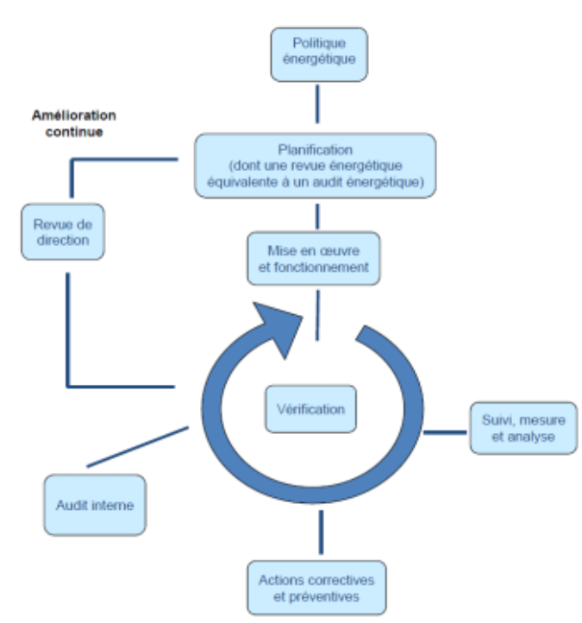

Figure 1. Schéma de principe d’implantation d’un système de management de l’ISO 50001 de 2011

Le management de l’énergie peut être décrit selon le schéma ci-dessous, qui est basée sur quatre étapes, planifier, faire, vérifier et agir, le détail de ces actions est détaillé comme suit, dans la norme ISO 50001 :

* **Planifier :** procéder à la revue énergétique et définir la consommation de référence, les indicateurs de performance énergétique, les objectifs, les cibles et les plans d’actions nécessaires pour obtenir des résultats qui permettront d’améliorer la performance énergétique en cohérence avec la politique énergétique de l’organisme.
* **Faire :** appliquer les plans d’actions de management de l’énergie.
* **Vérifier :** surveiller et mesurer les processus et les caractéristiques essentielles des opérations qui déterminent la performance énergétique au regard de la politique et des objectifs énergétiques, et rendre compte des résultats.
* **Agir :** mener à bien des actions pour améliorer en permanence la performance énergétique.

L’installation d’un système de management de l’énergie permet d’évaluer la consommation sous l’angle technique, c’est à dire processus, la mise en place d’action nécessite donc une parfaite connaissance des techniques de processus et de fabrication, en incluant en général la maintenance des équipements ; la mise en marche de la procédure aura besoin d’une équipe de management de l’énergie.

L’élaboration d’une revue énergétique périodique dans l’étape d’évaluation, est un outil clé ; et a deux objectifs :

- Identification des consommateurs énergétiques importants (indication des paramètres : mesure, étude, données, ratios)

- Identification et classement par priorités des gisements d’économie à travers la réalisation d’un diagnostic énergétique.

IV.2.1 la Norme ISO 50001: buts, champs d’application

•Norme publiée le 15 juin 2011, structure (NFEN) 14001 (management environnemental)

•L’ISO 50001 aide un organisme à développer une gestion méthodique de l’énergie pour améliorer la performance énergétique de manière continue.

Organismes = entreprises, autorités ou institutions de droit public ou privé

* Certifier ISO 50001 son Système de Management de l’énergie (SMé)
* L’ensemble des exigences de la norme est respecté et validé par un auditeur externe.
* Réalisation d’un état initial des consommations.
* Nomination d’un référent énergie
* Mise en place d’une politique interne de l’énergie et d’un plan d’actions associé.
* Audit du système en place u n processus d’amélioration continue : le cycle ou roue de DEMING.

•Ensemble d'éléments corrélé sou interactifs permettant d'élaborer une politique des objectifs énergétiques ainsi que des processus et procédures pour atteindre ces objectifs.

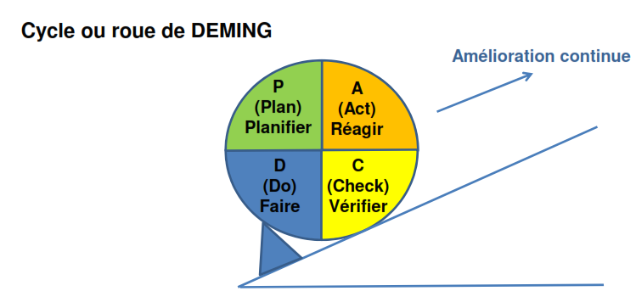

IV.2.2 la Norme ISO 50001 :une démarche rationnelle de management

